**وسايل حفاظت فردي:**

1. احتمال عفونت را کاهش مي دهند
2. ولي اين احتمال را کاملا از بين نمي برند.

3. فقط در صورتيكه درست استفاده شوند موثرند .

4. جايگزين اصلي ترين جزء کنترل عفونت( شستن دست ) نمي شوند

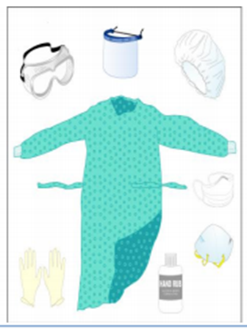

**دستكش**

دستكش بايد :

1. مچ آستين گان را بپوشاند.
2. فقط يكبار استفاده گردد.
3. در صورت پارگي و آلودگي قابل مشاهده تعويض گردد.
4. بين هر بار انجام مراقبت از بيماري كه حامل ميكروارگانيسم است ، تعويض شود .
5. پس از استفاده و پيش از ارائه مراقبت به بيمار ديگر، بايدخارج و بلافاصله دستها شسته شود تا از انتقال ميكرو ارگانيسم ها به محيط يا ساير بيماران جلوگيري شود .
6. گان

**ماسک**

براي حفاظت از غشاي مخاطي بيني و دهان در طي انجام پروسيجرهايي كه احتمال پاشيدن خون مايعات و ترشحات بدن وجود دارد، لازم است از ماسك استفاده شود .

ماسک بايد:

1. بوسيله بند يا كش به پشت سر بسته شود.
2. در صورت مرطوب شدن تعويض شود.
3. هرگز به گردن آويزان نشود.
4. پس از استفاده در سطل زباله دفع گردد.
5. پس از استفاده بايد دستها شسته شود.

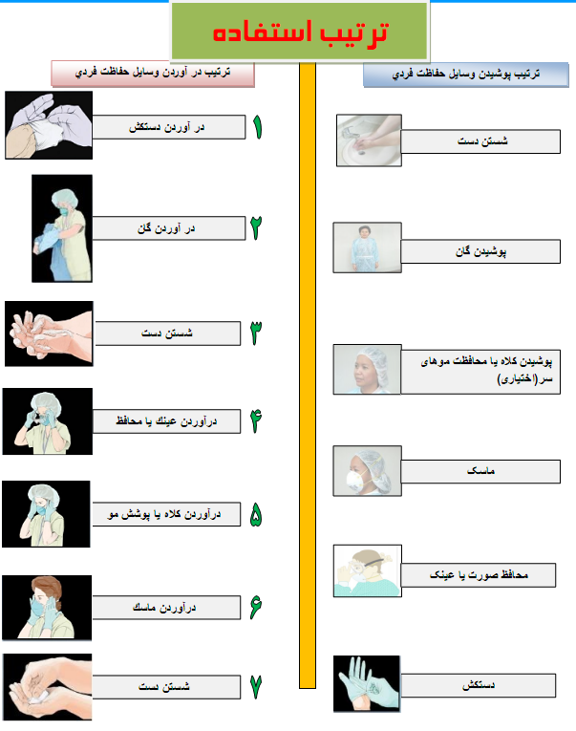

**نحوه در آوردن ماسک :**

1-گره ها را باز کنید 2 - ابتدا بند تحتانی را گرفته وآن را از پشت سر خارج کنید سپس بند فوقانی را گرفته از پشت سر بیرون بیاورید.

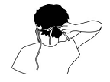 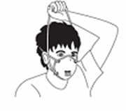

3-ماسک را به داخل سطل زباله (در صورت یکبار مصرف بودن) بیندازید . 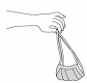

توجه:

* هنگام درآوردن وسايل حفاظت فردي اطمينان داشته باشيد كه خود و سايرافراد را آلوده نمي كنيد.
* و سايل يكبارمصرف را داخل سطل زباله هاي عفوني بياندازيد .
* هرگز صورت و وسايل حافظتي ( عينك، ماسك و...) را با دستكش آلوده لمس ننماييد.
* ا ز لمس سطوح محيطي ، غير از مواقع مراقبت از بيماراجتناب نماييد.

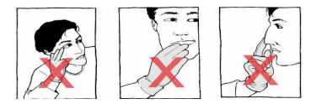

|  |  |
| --- | --- |
| **نحوه در آوردن دستکش ها**:  **1 .افراد راست دست: در نقطه اي اندكي پائين تر از لبه دستكش چپ ، بخش خارجي دستكش چپ را با انگشتان دستكش راست بگيريد و ضمن خارج كردن دستكش چپ آن را به پشت وارونه كنيد.**  **2. انگشتان برهنه دست چپ را در حد فاصل مچ دست راست و زير دستكش راست بلغزانيد به كمك انگشتان دست چپ ، دستكش راست را نيز خارج كرده و در حين خروج آنرا وارونه كرده برروي دستكش چپ بكشيد.**  **3. هر دو دستكش وارونه شده را درون سطل زباله بياندازيد**. | **نحوه در آوردن گان:**  **1-گره ها را باز كنيد**  **2. يك دست خود را به قسمت داخلي گان برده و آن را از ناحيه شانه و گردن به پايين بكشيد.**  **3. د ر حين درآوردن گان آن را وارونه كنيد به نحوي كه بخش داخلي آن رو به خارج قرار گيرد.گان خارج شده از تن را لوله**  **يا تا كنيد و آن را به داخل سطل زباله بياندازيد**. |

**بهداشت دست:**

رعايت بهداشت دست كه روشي ساده مي باشد به عنوان اساسي ترين موازين و يكي از اوليه ترين تمهيدات در كاهش عفونت هاي بيمارستاني و گسترش مقاومت ضد ميكروبي و افزايش ايمني بيماران محسوب مي شود .

**روشهاي رعايت بهداشت دست:**

الف - **روش Hand rub**

به منظور ضد عفوني دست با استفاده از محلول هاي مايع با بنيان الكلي جهت Hand rub مقدار كافي از محلول را در كف دست خود ريخته و تا زماني كه دستها كاملاً خشك شوند آنها رابه شيوه صحيح بهم بماليد

**ب – روش صحيح شستن دست با آب وصابون :**

1. در صورت امكان هميشه از آب تميز، روان و لوله كشي استفاده نمائيد .

2. ابتدا دست ها را با آب مرطوب كنيد سپس با استفاده ازصابون دستشويي دست ها را به هم بماليد بنحوي كه كليه سطوح دست ها را بپوشاند .

3. با استفاده از حركات چرخشي كف دستان و بين انگشتان را محكم به هم بماليد .

4. دست ها را كاملاً آبكشي نمائيد .

5. با حوله پارچه اي تميزو يا حوله كاغذي يكبار مصرف دستها را كاملاً خشك نمائيد .

6. با همان حوله يا دستمال كاغذي استفاده شده شير آب را ببنديد و سپس جهت شستشوي مجدد حوله را به بين مخصوص لاندري كثيف و يا درصورتي كه دستمال يكبار مصرف است آن را در سطل آشغال بيندازيد

**توجه :**

**1.** مطمئن شويد كه دستهايتان كاملاً خشك شده اند و از آلودگي مجدد دست هايتان بپرهيزيد .

2. در هنگام خشك كردن دست از يك حوله پارچه اي فقط يك بار استفاده شود( از يك حوله چند بار توسط يك فرد و يا افرادمختلف استفاده نشود ودرصورتي كه رعايت اين نكته مقدور نمي باشد ، ترجيحاً از حوله كاغذي يكبار مصرف استفاده شود)

3. با توجه به اينكه تماس مكرر با آب خيلي داغ باعث تحريك پوست و احتمال صدمه به پوست را افزايش مي دهد، از آب داغ جهت شستن دست ها استفاده نكنيد .

**توصيه هايي براي آماده نمودن دست جهت اقدام به جراحي:**

الف – **انجام اقدامات ذيل قبل از شروع آماده سازي دست ها براي انجام جراحي ضروري است :**

1. با توجه به اينكه منشاء غالب ميكروب هاي دست از زير ناخن ها مي باشد، ناخن را هميشه كوتاه نگهداريد، ودرهنگام شستن دست زير آنها را كاملاً تميز نموده و بشوئيد .
2. . از زدن لاك ناخن واستفاده از ناخن مصنوعي اجتناب نمائيد .
3. قبل از ورود به فضاي اتاق عمل تمامي زينت آلات و جواهرات مورد استفاده را از دست خود درآوريد(بعنوان مثال:حلقه، انگشتر ، ساعت مچي و دستبند).
4. درصورتي كه دست ها بصورت آشكارا كثيف مي باشند، قبل از آماده سازي دست ها براي اقدام به جراحي و ورود به فضاي اتاق عمل ، دست ها را با آب وصابون ساده بشوئيد . خرده هاي موجود در زير ناخن ها را ترجيحاً در زير آب شير بوسيله ناخن شورخارج نمائيد . بدليل صدمه به پوست و افزايش احتمال پوسته ريزي از برس استفاده نكنيد . درصورت لزوم از ناخن شور استريل استفاده كنيد( ناخن شور هايي كه قابليت اتوكلاو شدن و استرليتي مجدد را دارند در حال حاضر دربازار موجودند )

**ب-اسكراب جراحي با استفاده از محلول هاي ضد عفوني دست با بنيان الكلي که داراي فعاليت پايدارمي باشند**

**1**- هنگامي كه از محلول هاي ضد عفوني با بنيان الكلي با فعاليت پايدار جهت اسكراب جراحي استفاده مي نمائيد، محلول رابر روي دست هاي خشك بريزيد .

2- با محاسبه زمان و استفاده از مقدار كافي و لازم از محلول ضد عفوني ، دست ها و ساعد تا ناحيه آرنج را با استفاده از حركات چرخشي آنقدر بهم بماليد تا كاملاً خشك شوند .

3- مدت زمان ماليدن دست ها و ساعد به يكديگر با استفاده از حركات چرخشي ضروريست بيش از 3 دقيقه بطول بيانجامد .

4- مقدار محلول استفاده شده به حدي باشد كه در كل اين مدت دستها و ساعد تا ناحيه آرنج ها كاملاً مرطوب باقي بمانند .

5 -درصورتي كه كيفيت آب مورد اطمينان نيست جهت آماده سازي دستها قبل از اقدام به جراحي اقدام به استفاده از محلول هاي ضد عفوني با بنيان الكلي نمائيد .

6- قبل از پوشيدن كلاه، گان و دستكش استريل اجازه دهيد دستها و ساعدها تا ناحيه آرنج كاملاً خشك شوند " با بالا نگه داشتن دست ها بالاتر از آرنج وارد اتاق عمل شويد "

**برای تشخیص آسان موقعیت های رعایت بهداشت دست ، سازمان جهانی بهداشت "مدل 5 موقعیت برای رعایت بهداشت دست " را ارائه نموده است**

**این موقعیت ها عبارتند از:**

1. قبل از تماس بیمار
2. قبل از اقدامات درمانی تمیز/استریل
3. بعد از خطر مواجهه با مایعات بدن
4. بعد از تماس با بیمار
5. بعد از تماس با فضای مجاور بیمار

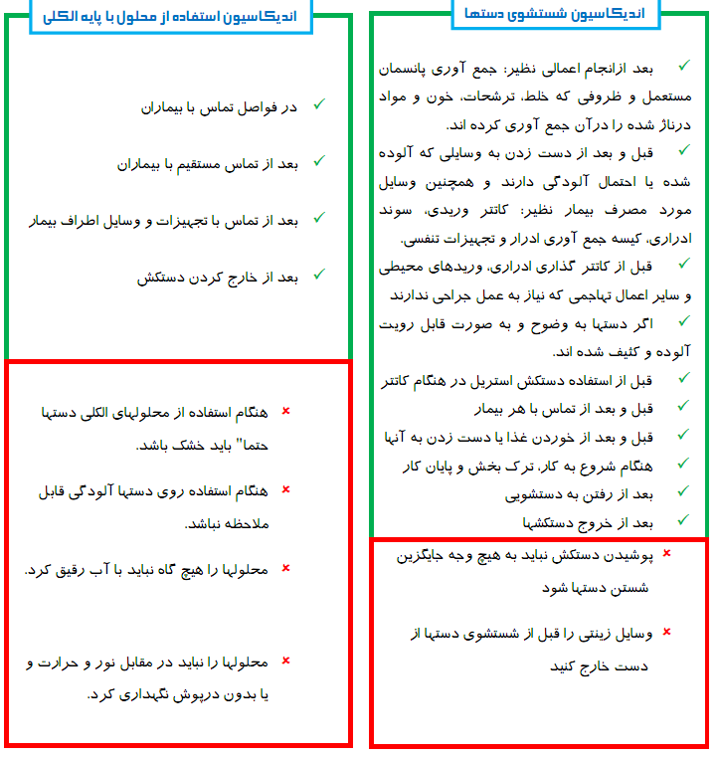

**ضرورت استفاده از دستكش حين كار:**

پوشيدن دستكش توسط كاركنان ارائه دهنده خدمات بهداشتي درماني در حين مراقبت از بيماران با توجه به دو هدف ذيل صورت مي گيرد :

1. پيشگيري از انتقال ميكروارگانيسم ها از دست كاركنان به بيماران و يا از يك بيمار به ديگري در حين ارائه مراقبت يا خدمات .
2. پيشگيري از انتقال بيماري از بيماران به كاركنان

توجه به نكات ذيل ضروريست :

1. ضرورت استفاده يا عدم استفاده از دستكش و انتخاب نوع مناسب آن) دستكش تميز يا استريل ( در موقعيت هاي مختلف ارائه خدمات و يا مراقبت از بيماران، منطبق با موازين احتياطات استاندارد و تماسي مي باشد .

2. در زماني كه پيش بيني مي نمائيد در حين ارائه خدمات و يا مراقبت از بيماران ، احتمال آلودگي دست ها با خون و ساير ترشحات و مواد بالقوه عفوني بيمار و يا غشاء مخاطي و پوست ناسالم آنان وجود دارد دستكش بپوشيد .

3. به لحاظ رعايت موازين پيشگيري و كنترل عفونت پوشيدن دستكش، ضرورت رعايت بهداشت دست را منتفي نمي نمايد.

4. از يك جفت دستكش فقط براي ارائه خدمات و يا مراقبت از يك بيمار استفاده كنيد .

5. در هنگامي كه دستكش بدست داريد، درصورتي كه در حين مراقبت از بيمار و بعد از اتمام يك اقدام درماني در يك ناحيه آلوده بيمار نياز است موضع تميز همان بيمار و يا محيط را لمس نمائيد، دستكش خود را در آوريد و يا آن را عوض كنيد .

6. شديداً توصيه مي شود كه از استفاده مجدد دستكش ها اجتناب نمائيد .

مثال هايي از موارد استفاده از دستكش استريل :

1. انجام هرگونه اقدامات جراحي

2. زايمان واژينال

3. اقدامات راديولوژيكي تهاجمي

4. برقراري راه عروقي و انجام اقدامات مرتبط به راه هاي عروقي ( ايجاد راه وريدي مركزي در بيماران)

5. آماده نمودن محلول هاي تغذيه مكمل جهت انفوزيون

6. آماده نمودن داروهاي شيمي درماني جهت تزريق

مثال هايي از موارد استفاده از دستكش تميز :

الف) تماس مستقيم با بيمار

1.احتمال قرار گرفتن در معرض خون ، مايعات بدن ، ترشحات و مواد دفعي بيمارو اشياء و مواردي كه بصورت مشهود آلوده به مايعات دفعي بيمار مي باشد .

2. تماس با غشاء مخاطي و پوست آسيب ديده بيمار

3. احتمال قرار گرفتن در معرض تماس ارگانيسم هاي شديداً عفوني و خطرناك

4. موقعيت هاي اورژانس يا اپيدمي

5.گذاردن و يا كشيدن آنژيوكت و ...

6.گرفتن خون از بيمار

7. قطع يا بستن راه وريدي

8. كشيدن خون

9. معاينات لگني و واژينال در بيماران

10.ساكشن سيستم هاي آندوتراشيال باز

ب) تماس غير مستقيم با بيمار

1.تخليه مواد برگشتي از معده بيمار

2. جابجايي يا تميز كردن وسايل و تجهيزات

3. جابجايي يا تخليه پسماندها

4.تميز نمودن ترشحات مايعات بدن پاشيده شده روي اشياء و يا در ضمن لكه گيري البسه

مثال هايي از مواردي كه پوشيدن دستكش ضروري نمي باشد :

در اين موارد احتمال تماس مستقيم يا غير مستقيم كاركنان بهداشتي درماني با خون ، مايعات بدن بيمار و يا محيط آلوده وجود ندارد .

**الف**) تماس مستقيم با بيمار :

* گرفتن فشار خون، درجه حرارت و نبض بيمار
* تزريق زير پوستي يا عضلاني به بيمار
* لباس پوشانيدن به بيمار
* انتقال بيمار
* مراقبت از گوش و يا چشم بيماران درصورت فقدان ترشحات
* هر گونه مراقبت از راه وريدي در بيماران در صورت عدم نشت خون

ب) تماس غير مستقيم با بيماران :

* استفاده از گوشي تلفن مشترك بين بيماران و كادر بخش
* درج گزارش بيمار در پرونده باليني و يا چارت بالاي سر بيمار
* دادن داروي خوراكي به بيماران
* جمع نمودن سيني غذاي بيمار و يا قطع لوله تغذيه اي بيمار
* تعويض ملحفه بيمار ( درصورتي كه بيمار ايزوله تماسي نباشد و يا ملحفه بيمار آلوده به ترشحات و مواد دفعي بيمار نباشد)
* گذاردن ماسك تنفسي و يا كانولاي بيني بصورت غير تهاجمي براي بيمار
* جابجايي اثاثيه بيمار